


“Año De La Recuperación Y Consolidación De La Economía Peruana”

UNIVERSIDAD PERUANA
LOS ANDES

“FACULTAD DE INGENIERÍA”

ESCUELA PROFESIONAL “SISTEMAS Y COMPUTACIÓN”

Practica

CÁTEDRA: Base de Datos II
CATEDRÁTICO: Ing. Fernandez Bejarano Raul Enrique
ESTUDIANTE: Leiva CArdenas Antony Daniel
CICLO: V
SECCIÓN: A1

HUANCAYO PERÚ
2025

PROYECTOS DE ADMINISTRACIÓN Y OPTIMIZACIÓN EN SQL SERVER
Base de datos: QhatuPeru

PROYECTO 1: Captura de Consultas Lentas con Extended Events

1. Enunciado del ejercicio
Crear una sesión de Extended Events que capture las consultas cuyo tiempo de ejecución supere 1 segundo (1000 ms) en la base de datos QhatuPeru, almacenando los eventos generados en un archivo .xel.

2. Script de la solución en T-SQL
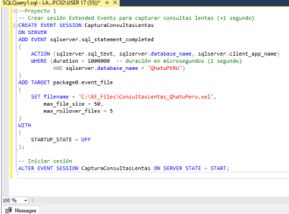

3. Justificación técnica de la solución aplicada
- Uso del evento sql_statement_completed
Captura la finalización de cada sentencia T-SQL, incluyendo su duración exacta, permitiendo identificar consultas que superan el umbral definido.
- Filtro por duración (duration > 1000000)
En Extended Events la duración se mide en microsegundos:
  - 1 segundo = 1,000,000 microsegundos.
- Filtro por base de datos (sqlserver.database_name = 'QhatuPeru')
Aísla únicamente las consultas relevantes, evitando ruido de otras bases.
- Acciones capturadas (ACTION)
  - Texto de la consulta (sql_text)
  - Nombre de la base de datos
  - Aplicación cliente
Proporciona contexto completo para el análisis.
- Target tipo event_file
Permite almacenar eventos en archivos .xel analizables desde SSMS.
- Rollover de archivos
  - max_file_size = 50 MB
  - max_rollover_files = 5
Evita consumo excesivo de disco.
- Inicio manual (STARTUP_STATE = OFF)
Da control total al administrador sobre cuándo activar la sesión.

4. Buenas prácticas utilizadas
✔ Uso de filtros precisos
✔ Almacenamiento en archivos externos
✔ Control de crecimiento del log
✔ Captura solo de datos relevantes
✔ Sesión apagada por defecto
✔ Script comentado
✔ Ruta organizada (C:\XE_Files\)

PROYECTO 2: Creación de Índices para Mejorar la Búsqueda de Clientes

1. Enunciado del ejercicio
Mejorar el rendimiento de búsquedas por DNI y Apellidos en la tabla Clientes, mediante la creación de índices adecuados.

2. Script de la solución en T-SQL
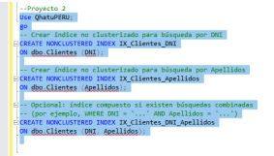

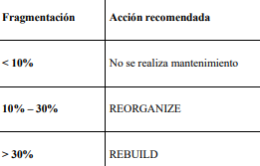

3. Justificación técnica

Búsqueda por DNI
- Columna altamente selectiva
- Índice no clusterizado permite búsquedas rápidas

Búsqueda por Apellidos
- Evita Table Scan en tablas grandes
- Mejora consultas con filtros frecuentes

Índice compuesto (opcional)
- Usado solo si las consultas combinan ambas columnas
- El orden favorece búsquedas por DNI

No uso de índice clusterizado
- Normalmente ya existe en la llave primaria
- Evita impactos colaterales en el sistema

4. Buenas prácticas
✔ Índices no clusterizados
✔ Índices independientes
✔ Índice compuesto solo si es necesario
✔ Selección correcta de columnas
✔ Nomenclatura estándar
✔ Índices livianos
✔ Diseño basado en patrones reales de consulta

PROYECTO 3: Detección de Fragmentación y Mantenimiento de Índices

1. Enunciado del ejercicio
Evaluar la fragmentación de índices usando DMVs y aplicar mantenimiento según porcentaje:
Fragmentación | Acción
< 10% | Ninguna
10% – 30% | REORGANIZE
> 30% | REBUILD

2. Script de la solución
- 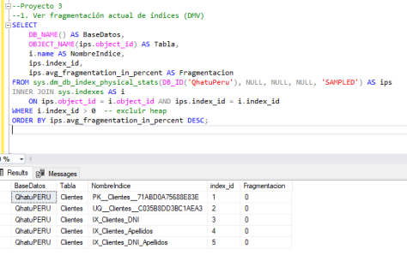

3. Justificación técnica
- Uso de sys.dm_db_index_physical_stats
- Modo SAMPLED (menor impacto)
- Criterios recomendados por Microsoft
- REBUILD: más costoso, más efectivo
- REORGANIZE: ligero y en línea
- Cursor para automatización
- SQL dinámico adaptable

4. Buenas prácticas
✔ Mantenimiento basado en necesidad real
✔ Bajo impacto al servidor
✔ Separación de acciones
✔ Exclusión de HEAP
✔ Auditoría de comandos
✔ Scripts reutilizables
✔ Evitar mantenimiento innecesario

PROYECTO 4: Manejo de Transacciones para Prevenir Inconsistencias

1. Enunciado
Simular una venta:
- Insertar registro en Ventas
- Actualizar Stock
Garantizando atomicidad (COMMIT / ROLLBACK).

2. Script T-SQL
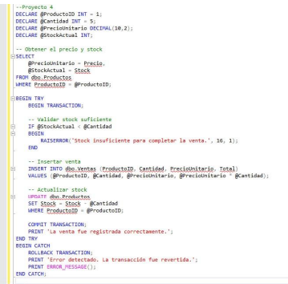

3. Justificación técnica
✔ Uso de transacciones explícitas
✔ TRY…CATCH para manejo de errores
✔ Validación previa de stock
✔ Cálculo del total dentro de la transacción
✔ Llaves foráneas

4. Buenas prácticas
✔ Control transaccional
✔ Manejo estandarizado de errores
✔ Validaciones de negocio
✔ Evitar lecturas inconsistentes
✔ Integridad referencial
✔ Uso de variables locales

PROYECTO 5: Identificación de Bloqueos Activos (PITR)

1. Enunciado
Detectar sesiones bloqueadas y bloqueadoras en QhatuPeru.

2. Script
- 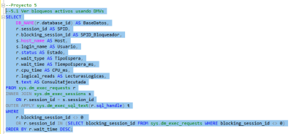
- 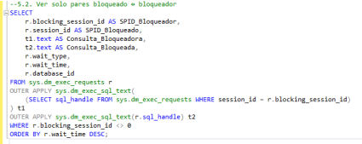
- 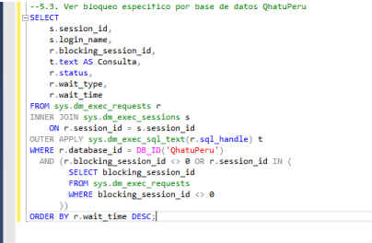
- 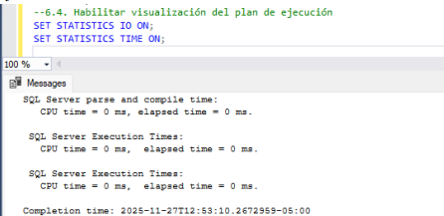

3. Justificación
✔ sys.dm_exec_requests
✔ blocking_session_id
✔ sys.dm_exec_sql_text
✔ Filtros por DB_ID
✔ Orden por tiempo de espera

4. Buenas prácticas
✔ Análisis en tiempo real
✔ Auditoría completa de SPID
✔ Uso de OUTER APPLY
✔ Enfoque en causa raíz
✔ Priorización de bloqueos
✔ Bajo impacto al servidor

PROYECTO 6: Análisis del Plan de Ejecución

Objetivo
Detectar operadores costosos y optimizar consultas lentas.

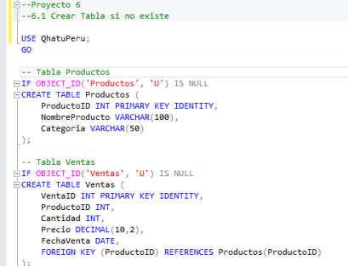
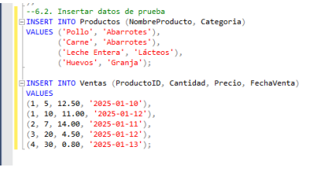
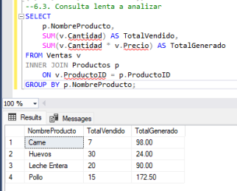

Justificación
✔ JOIN + agregaciones
✔ Identificación de Scans, Hash Match y Sort
✔ Uso de STATISTICS IO y TIME

Buenas prácticas
✔ Normalización
✔ Análisis de cuellos de botella
✔ Métricas reales
✔ Comparación antes/después
✔ Índices basados en evidencia

PROYECTO 7: Optimización con Índices Compuestos

Objetivo
Optimizar consultas filtradas por ClienteID y FechaVenta.

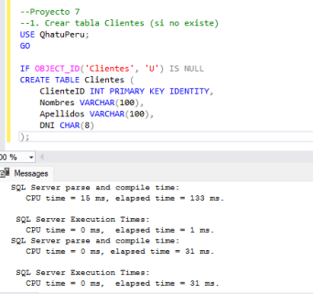
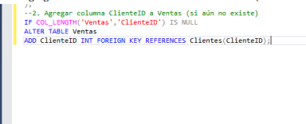
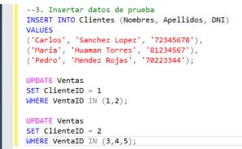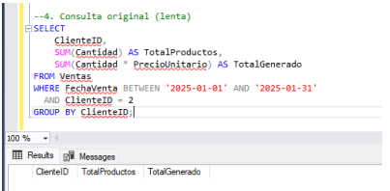
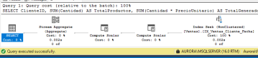

Justificación
✔ Índice compuesto optimizado
✔ INCLUDE para índice cubriente
✔ Orden correcto de columnas

Buenas prácticas
✔ Índices para consultas de alto tráfico
✔ Evitar Key Lookups
✔ Medición objetiva
✔ Integridad referencial
✔ Documentación clara

PROYECTO 8: Creación de Estadísticas Manuales

Objetivo
Mejorar el optimizador en filtros por rango de Precio.
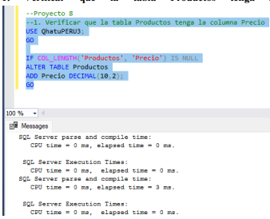
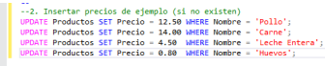
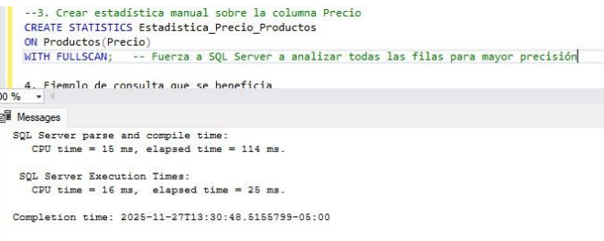
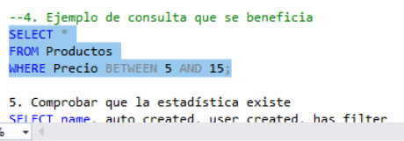
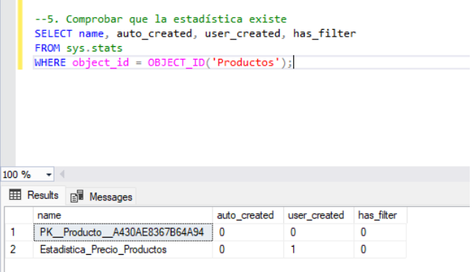

Justificación
✔ Histogramas precisos
✔ Estadísticas manuales como complemento
✔ WITH FULLSCAN para mayor exactitud

Buenas prácticas
✔ Validación previa
✔ Estadísticas específicas
✔ FULLSCAN consciente
✔ Verificación posterior
✔ Flujo de trabajo ordenado

PROYECTO 9: Resource Governor – Control de CPU

Objetivo
Limitar consultas analíticas al 20% de CPU.
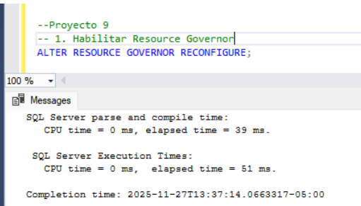
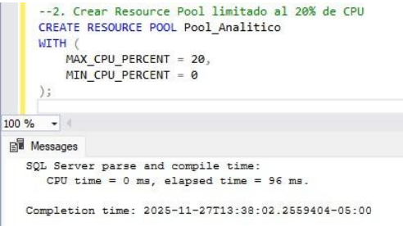
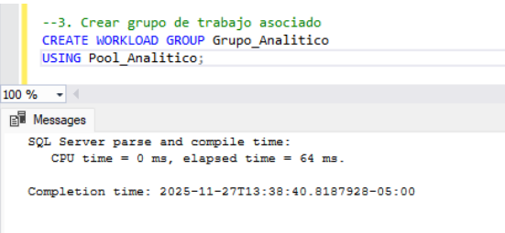
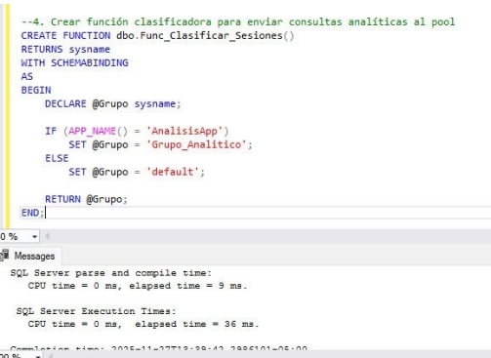

Justificación
✔ Resource Pool
✔ Workload Groups
✔ Función clasificadora
✔ RECONFIGURE obligatorio

Buenas prácticas
✔ Separación OLTP / Analítica
✔ Protección del negocio
✔ Nombres claros
✔ Documentación
✔ Clasificación precisa

PROYECTO 10: Auditoría Ligera con Extended Events

Objetivo
Auditar INSERT en Productos sin usar triggers pesados.
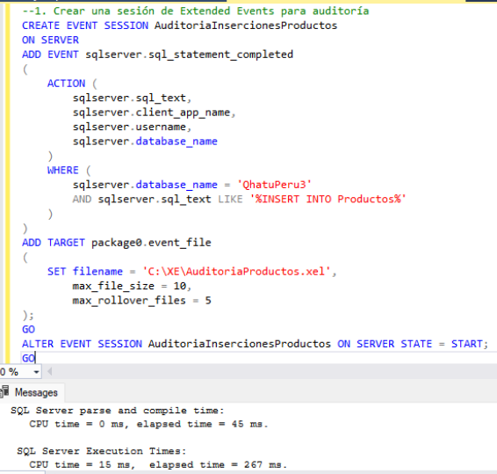
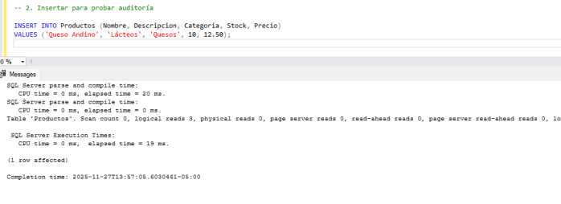
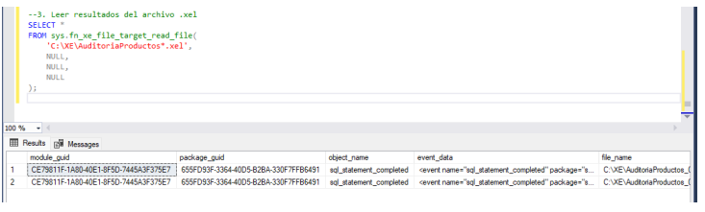

Justificación
✔ XE sin bloqueo
✔ Filtro preciso
✔ Uso de sql_statement_completed

Buenas prácticas
✔ Auditoría fuera del motor
✔ Evitar triggers costosos
✔ Filtrado mínimo
✔ Almacenamiento optimizado
✔ Uso de event_file en producción

